O hledání

Byli jednou dva lidé, kteří se rozhodli vykopat studnu. Jeden z nich byl trpělivý a druhý netrpělivý.
Trpělivý člověk si našel vhodné místo a začal. Dostal se do hloubky dvou, deseti i dvaceti metrů. Byla to dlouhá, těžká a namáhavá práce, na jejímž konci se však přece jenom díky svému úsilí a trpělivosti dopracoval k cíli – k vodě.
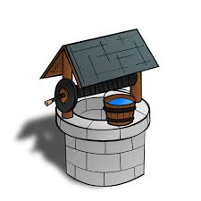Druhý člověk byl člověk netrpělivý. Také on si vyhlédl vhodné místo a pustil se do práce. Když se však dostal do určité hloubky a vodu nenašel, řekl si, že raději přece jen zkusí jiné, vhodnější místo, kde se nebude muset až tolik namáhat a na vodu narazí blízko pod povrchem.

A tak se tedy pustil do práce na novém místě. Ale ani zde se úspěch nedostavil tak brzy, a proto všeho opět zanechal a štěstí hledal jinde.
Vyčerpaný žízní, avšak hnán klamnou iluzí rychlého úspěchu a co nejmenší námahy ještě dosud marně překopává krajinu, aby nakonec zcela vyprahlý bídně zahynul

